Parkerian Hexad: Total 6 takei Parkerian Hexad bola hoi.
CIA Triad: First 3 tak CIA Triad bola hoi
The CIA triad consists of Confidentiality, Integrity, and Availability, which are the core objectives of information security.
Confidentiality:
----------------
Confidentiality refers to our ability to protect our data from those who are not authorized to view it. You could implement confidentiality at many levels of a process.
🔹 বাংলা (খুব সহজ করে)
Confidentiality বলতে বোঝায়—ডেটাকে এমনভাবে সুরক্ষিত রাখা, যেন শুধুমাত্র অনুমোদিত ব্যক্তিরাই তা দেখতে পারে।
Example: ATM transactions require confidentiality of the user’s PIN(Personal Identification Number), account information, and bank transaction details.
Confidentiality can be compromised in many ways, such as losing a device with data, someone seeing your password while you type it, sending information to the wrong person, or an attacker breaking into a system.
Integrity:
Integrity is the ability to prevent people from changing your data in an unauthorized or undesirable manner.
For Example:
👉 Modern operating systems like Windows and Linux maintain integrity by using file permissions to prevent unauthorized changes.
👉 File owners may have read and write access, while others may have only read access or no access at all.
👉 If such data is altered—for example, medical test results—it can lead to wrong decisions and serious harm.
Availability:
Availability: refers to the ability to access our data when we need it.
Availability can be lost due to power failure, system or application issues, Server attacks/issue, network attacks.
👉 When such problems are caused by an attacker, it is called a denial-of-service (DoS) attack.
Example: When see the SSC/HSC online result sheet. This is the concept lack of Avalability.
How Does the CIA Triad Relate to Security?
Answer:
👉 CIA Triad নিরাপত্তা বিষয়গুলোকে তিনটি অংশে ভাগ করে বুঝতে সাহায্য করে: Confidentiality, Integrity এবং Availability।
👉 উদাহরণস্বরূপ, যদি এনক্রিপশন ছাড়া ব্যাকআপ টেপ হারিয়ে যায়, তাহলে confidentiality নষ্ট হয়, integrity প্রভাবিত হতে পারে এবং অন্য কোনো ব্যাকআপ না থাকলে availability-ও নষ্ট হয়।
👉 জটিল পরিস্থিতিতে CIA Triad যথেষ্ট নাও হতে পারে, তাই তখন Parkerian Hexad-এর মতো বিস্তৃত মডেল ব্যবহার করা হয়।
👉 The CIA Triad helps us understand security issues by dividing them into three key areas: Confidentiality, Integrity, and Availability.
👉 For example, if unencrypted backup tapes are lost, confidentiality is breached, integrity may be compromised, and availability is lost if no other backups exist.
👉 In complex situations, the CIA Triad may not be sufficient, so a broader model such as the Parkerian Hexad is used.
Possession বা Control:
-------------------
Parkerian Hexad অনুযায়ী, Possession বা Control বলতে ডেটা সংরক্ষিত ভৌত মাধ্যমের উপর কার শারীরিক নিয়ন্ত্রণ রয়েছে, সেটাকেই বোঝায়।
possession or control refers to who has physical custody or control of the storage media that contains the data.
Like: Encrypted tapes only affect possession, but unencrypted tapes affect both possession and confidentiality.
Authenticity:
--------------
👉 When information is received, determining whether it comes from a trustworthy (valid) source or an untrustworthy (invalid) source is the core concept of authenticity.
👉 For example, fake phone calls often come using the names of bKash, Rocket, Nagad, or different banks. In such cases, verifying whether the call actually comes from the concerned organization is how the authenticity of the information is determined.
Utility:
-------
কোনো তথ্যের বাজারমূল্য (market value) বা গুরুত্ব কতটা—এই মূল্যায়নের ওপর নির্ভর করেই মূলত সেই তথ্যের নিরাপত্তা (security) কেমন হবে তা নির্ধারিত হয়। এই বিষয়টিই মূলত utility ধারণার প্রধান আলোচ্য বিষয়।
The level of security applied to information is primarily determined by its market value and importance of Assessment. This is the main focus of the concept of utility.
For Example:
👉 Parkerian Hexad-এর মধ্যে Utility একমাত্র ধারণা যা পুরোপুরি yes/no (binary) নয়; তথ্যের ধরন ও ফরম্যাট অনুযায়ী এর মাত্রা ভিন্ন হতে পারে।
👉 ডেটা যত সহজে ব্যবহার করা যায়, তার utility তত বেশি; এনক্রিপ্টেড ডেটার utility কম, আনএনক্রিপ্টেড ডেটার বেশি।
👉 In the Parkerian Hexad, Utility is the only concept that is not strictly binary (yes/no); its level can vary depending on the type and format of the data.
👉 The easier data is to use, the higher its utility; encrypted data has lower utility, while unencrypted data has higher utility.

Attacks:
👉 An attack is any attempt to harm, disrupt, or gain unauthorized access to a system, network, or data.
You can generally place attacks into one of four categories:
• interception,
• interruption,
• modification, and
• fabrication.

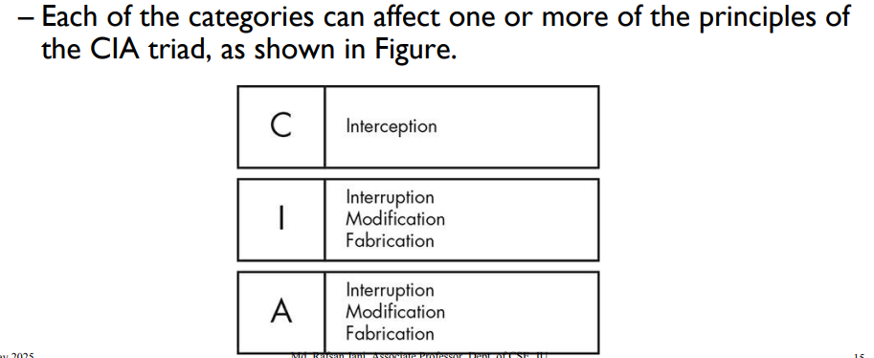
Interception (ইন্টারসেপশন)

বাংলা (Exam-friendly):
Interception হলো এমন একটি আক্রমণ যেখানে আক্রমণকারী অনুমতি ছাড়াই অন্যের তথ্য বা ডেটা গোপনে সংগ্রহ করে।
এই আক্রমণটি মূলত Confidentiality (গোপনীয়তা)-র বিরুদ্ধে হয়, কারণ এতে গোপন বা ব্যক্তিগত তথ্য অননুমোদিত ব্যক্তি দেখতে বা ব্যবহার করতে পারে।
উদাহরণ:
- অনুমতি ছাড়া কারও ফাইল দেখা বা চুরি করা
- ফোন কল আড়ি পাতা বা শোনা
- ইমেল অ্যাকাউন্টে ঢুকে অন্যের ইমেল পড়া
Interception is an attack in which an attacker secretly accesses or steals data without authorization.
This attack mainly violates Confidentiality, because the attacker can view or use private or sensitive information.
Examples:
- Stealing or viewing files without permission
- Eavesdropping on phone calls (Eavesdropping মানে হলো অনুমতি ছাড়া কারও কথাবার্তা বা যোগাযোগ গোপনে শোনা।)
- Reading someone’s emails without authorization

Interruption (ইন্টারাপশন)

বাংলা (Exam-friendly):
Interruption হলো এমন আক্রমণ যেখানে আক্রমণকারী কোনো সিস্টেম, সার্ভিস বা রিসোর্স বন্ধ বা অকার্যকর করে দেয়, ফলে ব্যবহারকারী সেটি আর ব্যবহার করতে পারে না।
এটি মূলত Availability (প্রাপ্যতা)-র বিরুদ্ধে আক্রমণ, এবং কখনও কখনও Integrity (অখণ্ডতা)-তেও প্রভাব ফেলে।
উদাহরণ:
- DoS (Denial of Service) attack: অতিরিক্ত ট্রাফিক পাঠিয়ে সার্ভিস বন্ধ করে দেওয়া
- ডেটাবেসে সমস্যা সৃষ্টি করে ডেটা অ্যাক্সেস বন্ধ করা

Interruption is an attack in which an attacker disables or disrupts a system or service so that users cannot access it.
It mainly affects Availability, and sometimes Integrity.
Examples:
->DoS (Denial of Service) attack that overloads a server
->Disrupting database access or operation
DoS (Denial of Service) Attack (Just janar onno):
👉 DoS আক্রমণ হলো এমন আক্রমণ যেখানে আক্রমণকারী সিস্টেম বা সার্ভিসকে অতিরিক্ত চাপ দিয়ে বন্ধ বা অকার্যকর করে দেয়, ফলে আসল ব্যবহারকারীরা সেবা নিতে পারে না।
👉 A DoS attack is an attack where an attacker overloads a system or service, making it unavailable to legitimate users.

Modification (মডিফিকেশন):

Modification হলো এমন আক্রমণ যেখানে আক্রমণকারী কোনো ডেটা, ফাইল বা সিস্টেমের তথ্য পরিবর্তন করে।
এটি মূলত Integrity (অখণ্ডতা)-র বিরুদ্ধে আক্রমণ, কারণ আসল তথ্য বদলে যায়।
কখনও কখনও এটি Availability (প্রাপ্যতা)-কেও প্রভাবিত করতে পারে।
উদাহরণ:
- অনুমতি ছাড়া ফাইল বা ডেটাবেসের তথ্য পরিবর্তন করা
- সার্ভারের কনফিগারেশন ফাইল বদলে দিয়ে সার্ভিস বন্ধ বা অকার্যকর করা
Modification is an attack in which an attacker alters data, files, or system information.
It mainly affects Integrity, because original data is changed.
Sometimes it can also affect Availability.
Examples:
- Changing file or database data without permission
- Modifying server configuration to disrupt services

Fabrication (ফ্যাব্রিকেশন):
Fabrication হলো এমন আক্রমণ যেখানে আক্রমণকারী সিস্টেমে ভুয়া বা মিথ্যা ডেটা, বার্তা বা যোগাযোগ তৈরি করে ঢুকিয়ে দেয়।
এটি মূলত Integrity (অখণ্ডতা)-র বিরুদ্ধে আক্রমণ, কারণ সিস্টেমে ভুল তথ্য যোগ হয়।
কখনও কখনও এটি Availability (প্রাপ্যতা)-কেও প্রভাবিত করতে পারে।
উদাহরণ:
- ডেটাবেসে ভুয়া তথ্য যোগ করা
- স্প্যাম ইমেল বা ভুয়া বার্তা পাঠানো
- মিথ্যা যোগাযোগ তৈরি করে সিস্টেম বিভ্রান্ত করা

Fabrication is an attack in which an attacker creates and inserts false data, messages, or communications into a system.
It mainly affects Integrity, because fake information is added.
Sometimes it can also affect Availability.
Examples:
- Inserting fake data into a database
- Sending spam or fake messages
- Creating false communications
Attacks: (K attack korbe keno korbe and kivabe korbe)
--------

1️. Threat (হুমকি)
Bangla:
👉 Threat হলো সম্ভাব্য বিপদ বা আক্রমণের আশঙ্কা।
English:
👉 A threat is a possible danger that can cause harm.
Example:
->A hacker can steal data.
->A virus can damage your computer files — this is a threat.
->An attacker may try to guess your password — this is also a threat.

2️. Vulnerability (দুর্বলতা)
Bangla:
👉 সিস্টেমের এমন দুর্বল দিক, যেটা ব্যবহার করে আক্রমণ করা যায়।
English:
👉 A vulnerability is a weakness in a system.
Example:
Weak password, outdated software।

3. Risk (ঝুঁকি)
Bangla:
👉 Vulnerability থাকলে এবং threat থাকলে attack হওয়ার সম্ভাবনাই risk।
English:
👉 Risk is the likelihood of an attack happening.
Example:
Weak password + hacker = high risk।

4. Impact (প্রভাব)
Bangla:
👉 Attack হলে কী পরিমাণ ক্ষতি হবে, সেটাই impact।
English:
👉 Impact is the damage caused after an attack.
Example:
Money loss, data loss, system down।
Risk Management:

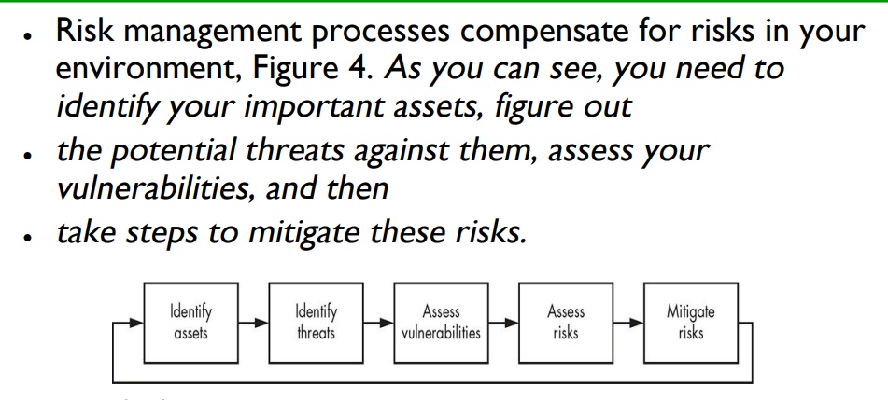

Steps of Risk Management (Exam Friendly)

1️. Identify Assets
👉 First, identify the assets that need to be protected.
Examples: Important data, servers, databases.

2️. Identify Threats
👉 Identify the possible dangers or threats to those assets.
Examples (CIA Triad + Parkerian Hexad):
- Confidentiality: If data is leaked, it causes a problem.
- Integrity: If data is damaged, incorrect payments may occur.
- Availability: If the system goes down, payments cannot be processed.
- Possession: If backups are lost, there is a risk.
- Authenticity: If the customer is fake, fraudulent transactions may occur.
- Utility: If the data is incorrect, it will not be useful.

3️. Assess Vulnerabilities
👉 Identify weaknesses through which threats can attack the system.
Example:
->Confidentiality: Data is encrypted and tested regularly, so no risk.
->Integrity: Invalid data is rejected during processing, so no risk.
->Availability: No database backup means one failure stops payments — this is a risk.
->Possession: If encrypted backups are lost, it is not a risk.
->Authenticity: If customer identity cannot be verified, fraud can happen — this is a risk.
->Utility: If data is checked and correct, it is useful — not a risk.

4️. Assess Risks
👉 Risk = Threat + Vulnerability
Example:
Availability: If the system goes down, payments cannot be processed.
Because there is no database backup, one failure can stop everything.
This creates a risk due to a single point of failure.

5️. Mitigate Risks
👉 Reduce risks by using different types of controls.
- Physical Controls: Locks, guards, CCTV
- Logical Controls: Passwords, encryption, firewalls
- Administrative Controls: Policies, rules, password policies

